Совет муниципального  образования муниципального  района «Усть-Цилемский» |  | 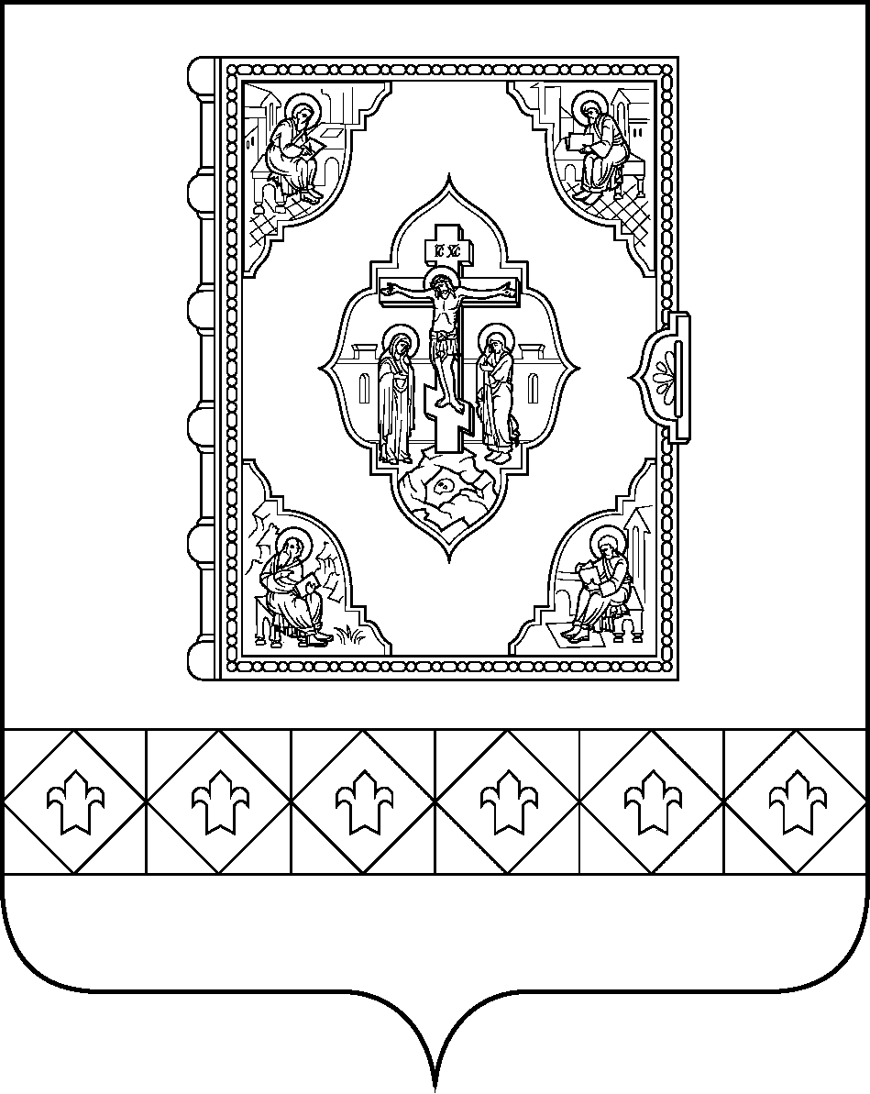 |  | «Чилимдiн» муниципальнöй  районлöн муниципальнöй  юкöнса Сöвет

РЕШЕНИЕ

ПОМШУÖМ

от 18 июня 2019 г. № 287/30
с. Усть-Цильма Республики Коми

 | Об утверждении отчета о выполнении прогнозного плана приватизации муниципального имущества муниципального района «Усть-Цилемский» за 2018 год

На основании Федерального закона от 21.12.2001 № 178-ФЗ «О приватизации государственного и муниципального имущества», решения Совета муниципального района «Усть-Цилемский» от 14.03.2018 № 200/21 «Об утверждении положений о планировании и порядке приватизации муниципального имущества муниципального района «Усть-Цилемский»

Совет муниципального района «Усть-Цилемский» решил:

- Утвердить отчет администрации муниципального района «Усть-Цилемский» о выполнении прогнозного плана приватизации муни-ципального имущества муниципального района «Усть-Цилемский», утвержденного решением Совета муниципального района «Усть-Цилемский» от 14.03.2018 № 199/21 «Об утверждении прогнозного плана приватизации муниципального имущества на 2018 год», за 2018 год согласно приложению.
- Решение вступает в силу со дня принятия.

Глава муниципального района «Усть-Цилемский»-  председатель Совета района | Н. Ф. Воробьева

Утверждён
решением Совета муниципального
района «Усть-Цилемский»
от 18 июня 2019 г. № 287/30
(приложение)

ОТЧЕТ
администрации муниципального района «Усть-Цилемский»
о выполнении прогнозного плана приватизации муниципального имущества муниципального района «Усть-Цилемский», утвержденного решением Совета муниципального района «Усть-Цилемский» от 14.03. 2018 № 199/21 «Об утверждении прогнозного плана приватизации муниципального имущества на 2018 год», за 2018 год

В 2018 году администрацией муниципального района «Усть-Цилемский» проводилась продажа муниципального имущества согласно прогнозному плану приватизации муниципального имущества муниципального района «Усть-Цилемский» на 2018 год, утвержденному решением Совета муниципального района «Усть-Цилемский» от 14.03. 2018 № 199/21 «Об утверждении прогнозного плана приватизации муниципального имущества на 2018 год».
Предлагалось к продаже имущество на сумму 333350,00 рублей. Реализовано два объекта на общую сумму 249400,00 рублей.
Магазин социальной защиты снят с продажи ввиду отсутствия покупателей (претендентов).
Результаты приватизации изложены в табличной форме в приложении к отчету.

Руководитель администрации муниципального
района «Усть-Цилемский» Н. М. Канев

Приложение к отчету администрации муниципального района «Усть-Цилемский»
о выполнении прогнозного плана приватизации муниципального имущества муниципального района
«Усть-Цилемский», утвержденного решением Совета муниципального района «Усть-Цилемский»
от 14.03.2018 № 199/21 «Об утверждении прогнозного плана приватизации муниципального имущества на 2018 год»,
за 2018 год

№ п/п | Наименование, характеристики | Адрес | Площадь, кв.м | Год(ы) постройки | Начальная цена, руб. | Реквизиты решения о продаже | Способ приватизации | Результат приватизации
1. | Нежилое помещение «Видеосалон» | Республика Коми,  с. Усть-Цильма,  ул. Новый квартал,  д. 34 (подвал с южной стороны) | 77,7 | 1989 | 89300,00 | Договор купли-продажи  от 18.06.2018 | Без объявления цены | Продано. Покупатель Поздеев Григорий Николаевич. Цена сделки 89 400 рублей.
2. | Нежилое помещение «Магазин социальной защиты» | Республика Коми,  с. Усть-Цильма,  ул. Новый квартал,  д. 34 (подвал с северной стороны) | 77,3 | 1989 | 84050,00 | - | Без объявления цены | Продажа не состоялась ввиду отсутствия участников.
3. | Здание детсада деревянное с земельным участком  1602 кв. м | Республика Коми,  с. Хабариха,  ул. Молодежная, д. 20 | 402,3 | 1985 | 160000,00 | Договор купли-продажи от 18.06.2018 | Аукцион | Продано. Покупатель Захаров Василий Леонидович. Цена сделки 160 000 рублей.
 | Итого: |  | 557,3 |  | 333350,00

_____________________________

